ОшМУда 2020-2021-окуу жылындагы тарбия иштеринин жыйынтыктары жана жаңы окуу жылындагы милдеттер
ОшМУнун Окумуштуулар кеңешинде (2021-жылдын 17-декабрындагы №2 протокол)

№ | Токтом | Аткарылышы | Далилдик базалар | Мөөнөтү | Эскертүү
1. | Студенттик коомчулук менен иштөө боюнча проректор Ж.А. Артыкованын ОшМУда 2020-2021-окуу жылындагы тарбия иштеринин жыйынтыктары жана жаңы окуу жылындагы милдеттер боюнча билдирүүсү канааттандырарлык деп эсептелсин.
2. | Студенттик өзүн-өзү башкаруу уюмдары менен биргеликте факультеттерде жана колледждерде кесипке багытталган, ишкердикке үйрөткөн, акыл эмгегинин маданиятын жогорулатууга арналган иш-чараларды уюштуруу күчөтүлсүн.
3. | Мобилдүүлүк менен келген студенттер үчүн жергиликтүү элдин, университеттин маданиятын, салтын, баалуулуктарын, искусствосун тааныштыруу максатындагы иш-чараларды уюштуруу жана өткөрүү тиешелүү факультеттерде жана колледждерде ишке ашырылсын. | Мобилдүүлүк менен келген студенттерге колледждин маданиятын, салтын, искусствосун тааныштыруу максатында иш-чаралар уюштурулду. | - http://fjc.oshsu.kg/pages/news/18420 | 2021-2022-ж.
4. | Тайпаларда өткөрүлүүчү куратордук сааттар КelBil программасы аркылуу тайпанын сабактарынын электрондук жадыбалына коюлсун. Деканат, ОИД тарабынан башка сабактардын катарында куратордук сааттардын өз убагында, үзгүлтүксүз өтүлүшү көзөмөлдөнсүн. | БЭжС ПЦКсындагы ар бир окуутучу өзүнүн куратордук сааттарын жадыбалдын негизинде өткөрүшөт. | - Куратордук портфолио  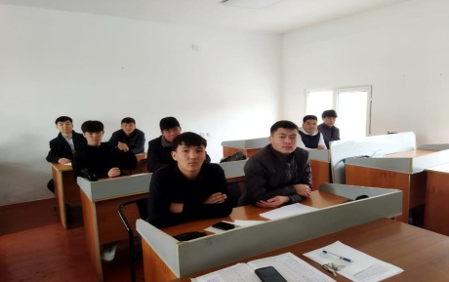  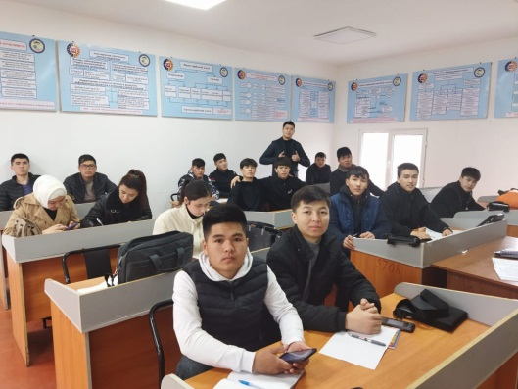 | 2022-ж.
5. | ОшМУнун жатаканаларында тарбиялык иштердин уюштурулушуна жана жүргүзүлүшүнө мониторинг жүргүзүү боюнча атайын комиссия түзүлүп, иш алып баруусу | 2021-2022-окуу жылында “Бухгалтердик жана салык” бөлүмүнүн окутуучулары жатаканалардагы студенттер менен тыгыз байланышта иш алып барууда. | 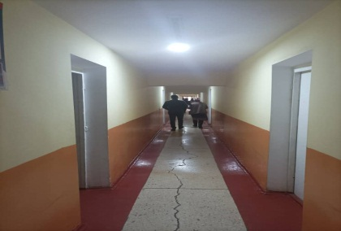  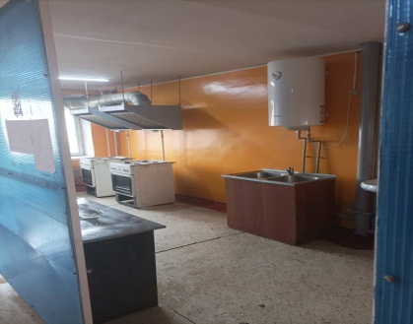
6. | Жатакананын коменданты кызматына педагогикалык квалификация бар адистер алынсын. Педагогикалык квалификациясы бар коменданттар педагогиканын жана психологиянын негиздери, тарбиялык иштерди жүргүзүүнүн негиздери боюнча кесиптик чеберчилигин жогорулатуу курстарынан өткөрүлсүн.
7. | Буга чейин жетекчиликке алынып, колдонулуп келген ОшМУнун жатаканалары жөнүндөгү жоболор инвентаризацияланып, жалпы бир документке чогултулуп, зарылчылыкка жараша өзгөртүүлөр жана толуктоолор кийирилип “Ош мамлекеттик университетинин жатаканалардагы студенттерди өнүктүрүү саясаты” деген документи иштелип чыксын. Бул документтин максаты жана мазмуну ОшМУнун жатаканаларында студенттердин жагымдуу, коопсуз шартта жашоосун, сабактан сырткары өз алдынча өнүгүүсүн, туура жүрүм-турумун камсыздоо болуп эсептелсин.
8. | ОшМУнун студенттик ашканаларындагы тамактануу жана тамак даярдоо үчүн түзүлгөн шарттар, тазалык, тамак-аштардын баасы боюнча тиешелүү структуралар менен биргеликте мониторинг жүргүзүп, жакшыртуу сунуштары университеттин ректоруна берилсин. | ОшМУнун кесиптик кошунун төрагасы А.Сатаров студенттик коомчулук менен байланыш проректор Ж.Артыкова ж.б. комиссиянын мүчөлөрү, студенттик ашкананын санитардык гигиенанын талаптарга ылайык жүргүзүшкөн.Анын жыйынтыктары жакынкы күндөрдө чыгарылат. | 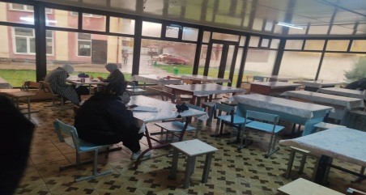  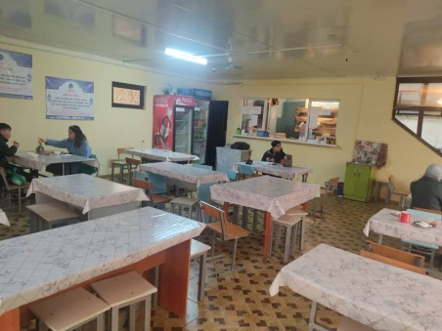  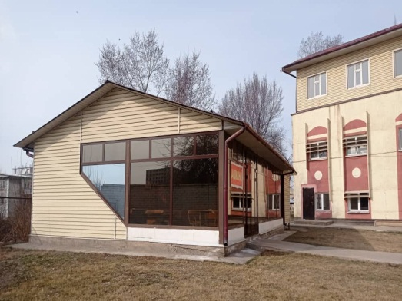
9. | Бул чечимдердин аткарылышын камсыздоо тиешелүү структура жетекчилерине милдеттендирилсин. Жалпы көзөмөлдөө студенттик коомчулук менен иштөө боюнча проректор Ж.А. Артыковага жүктөлсүн.

